Autores:
31401 – Nuno Cancelo
31529 – João Sousa
32142 – Cláudia Crisóstomo
33595 – Nuno Sousa


Sistemas Operativos

Trabalho 1
Semestre de Inverno de 2010/2011
Indicie
Enunciado 3
Conclusão 8
Bibliografia 9

Enunciado
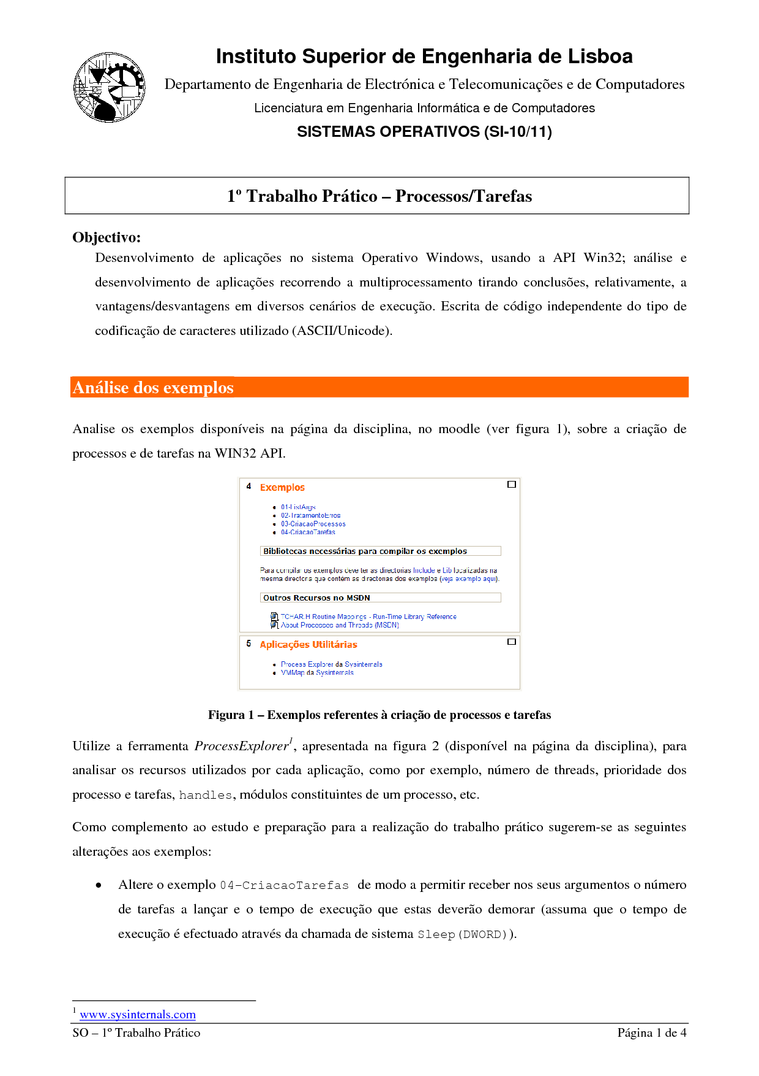
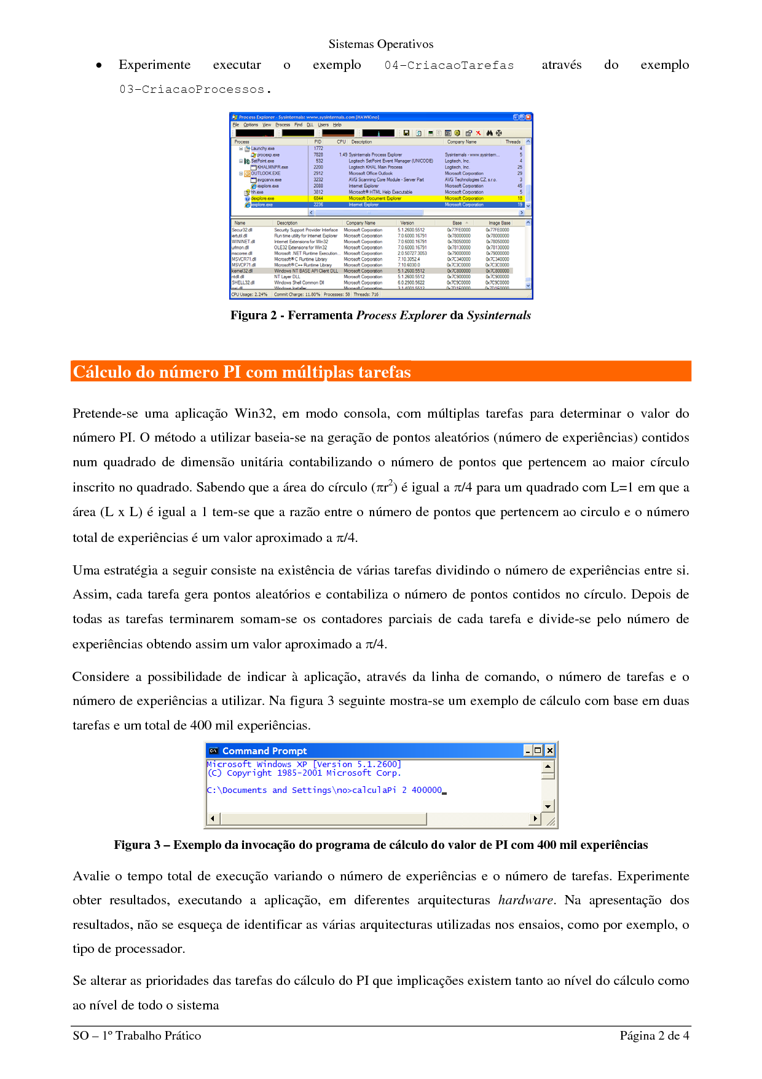
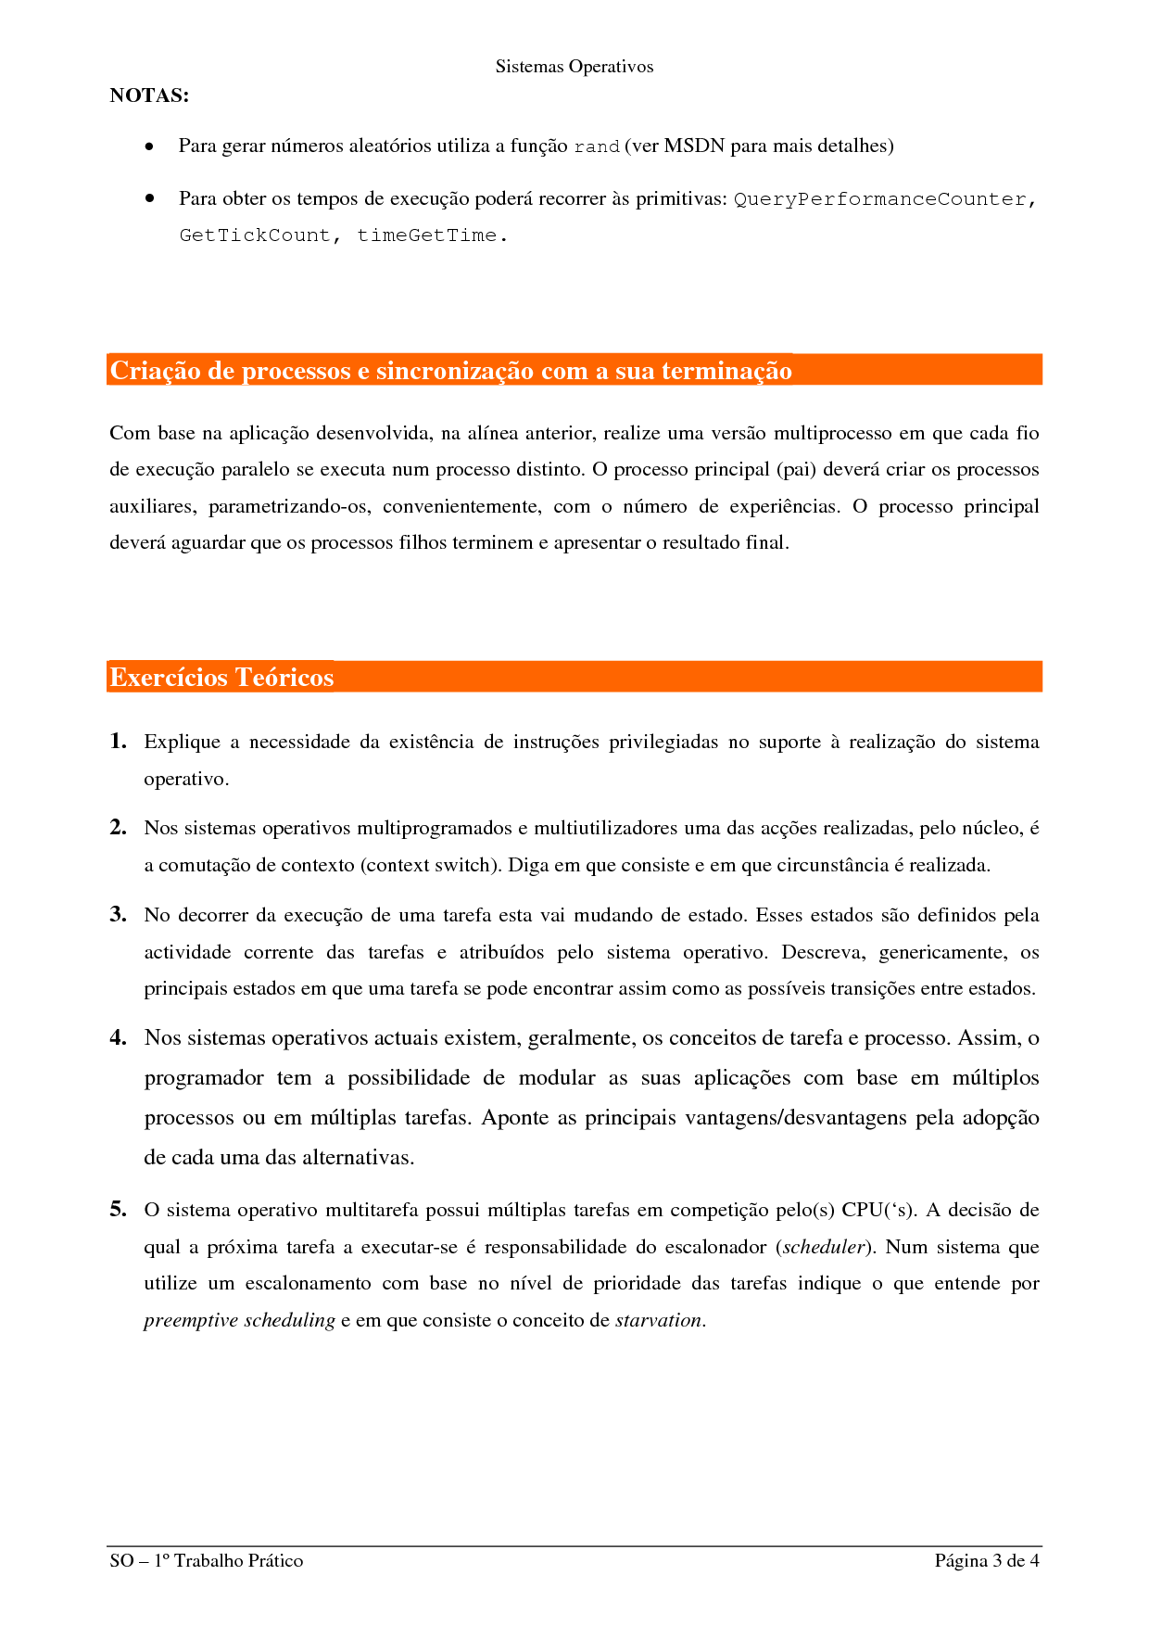
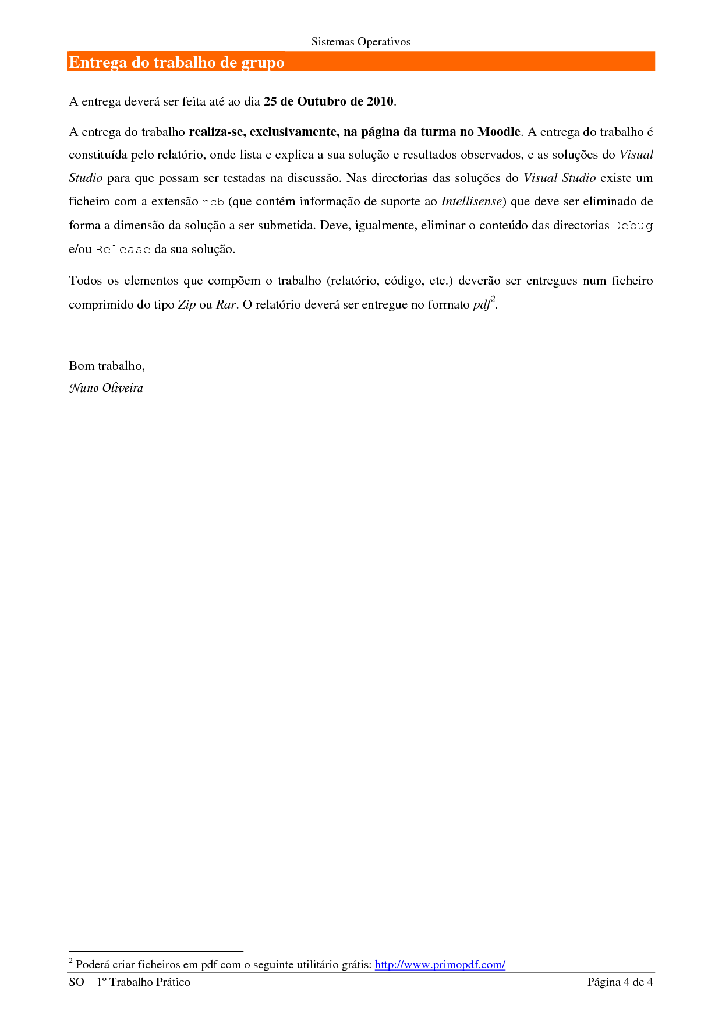

Resolução

Parte I

Parte II
1. Explique a necessidade da existência de instruções privilegiadas no suporte à realização do sistema operativo.
Existem instruções privilegiadas de forma a evitar que sejam executadas instruções sobre o kernel sem que sejam utilizadas as instruções da API do SO. Desta forma é possível manter uma camada de abstracção entre camada do Sistema Operativo e a camada do Hardware.
Qualquer chamada deverá ser executada através de uma chamada ao sistema (em modo Utilizador) que por seu lado sabe como traduzir essa chamada em instruções que comunicam com o hardware do sistema (portos I/O, memória, etc).
Evita-se desta forma o acesso indiscriminado à memória (protegendo as zonas de memória que não alocada (pelo SO) aos processos), a acesso directo e desprotegido às componentes de hardware (procedendo à gestão desses recursos e controlando o acesso às interrupções do sistema operativo) e o acesso ao código de sistema (que poderia ser utilizado para tornar o sistema menos estável).
No modo Kernel (ou se de super user) o sistema operativo procede a acções que permitem que o seu código seja carregado para proceder ao arranque do sistema, que ganhe controlo do CPU através do “interrupt timer” e activar a protecção de acesso à memória.

2. Nos sistemas operativos multi-programados e multi-utilizadores uma das acções realizadas, pelo núcleo, é a comutação de contexto (context- switch). Diga em que consiste e em que circunstância é realizada.
O “context switch” consiste em guardar o estado de um processo e de restaurar esse processo mais tarde. Desta forma permite que múltiplos processo possam partilhar o mesmo processador, se este tiver disponibilidade.
É efectuado um “context switch” sempre que um processo esteja num modo idle (sem estar a fazer algo, ou então à espera de input). Assim é guardado o estado do processo, sendo este colocado na pilha de processos em “wait”, e quanto o processo estiver na pilha de processo em “ready” é recuperado o seu estado (da tabela PCB) e colocado em execução novamente.

3. No decorrer da execução de uma tarefa esta vai mudando de estado. Esses estados são definidos pela actividade corrente das tarefas e atribuídos pelo sistema operativo. Descreva, genericamente, os principais estados em que uma tarefa se pode encontrar assim como as possíveis transições entre estados.
Estado 'Wait': Neste estado o processo está à espera de algum evento, seja o input do utilizador assim como ler de um periférico.
Estado 'Run': Neste estado o processo está a executar o seu código (ou parte) durante o time-slice disponível.
Estado 'Ready': Neste estado o processo está em condições de ser executado, mas está à espera que haja disponibilidade por parte do CPU para ser executado.
'Ready' → 'Run': Através do algoritmo de escalonamento o processo pode passar a ser executado.
'Run' → 'Ready': Acabou o time-slice atribuido, mas o procedimento ainda não foi finalizado
'Run' → 'Wait': Fica à espera de um evento
'Wait' → 'Ready': Quando ocorre um evento e fica pronto para ser executado

4. Nos sistemas operativos actuais existem, geralmente, os conceitos de tarefa e processo. Assim, o programador tem a possibilidade de modular as suas aplicações com base em múltiplos processos ou em múltiplas tarefas. Aponte as principais vantagens/desvantagens pela adopção de cada uma das alternativas.
Computacionalmente requer menos processamento criar uma tarefa, do que criar um processo.
Um processo tem os seus dados isolados dos outros processos do sistema. As tarefas partilham o mesmo espaço de endereçamento.
É mais complexo alternar entre processos, do que alternar entre tarefas dentro do mesmo processo. Se as tarefas forem de processos diferentes, é mais complexo pois pertencem a processos diferentes com espaços de endereçamento diferentes.
As tarefas são sub-conjuntos de processos, pelo que podem haver múltiplas tarefas associadas a um processo, mas não existem múltiplos processos associados a uma única tarefa.
Aplicar o context-switch de tarefas dentro do mesmo processo é consideravelmente mais rápido do que em processos (uma vez que os processos têm mais informação para guardar e para repor).

5. O sistema operativo multi-tarefa possui múltiplas tarefas em competição pelo(s) CPU(‘s). A decisão de qual a próxima tarefa a executar-se é responsabilidade do escalonador (scheduler). Num sistema que utilize um escalonamento com base no nível de prioridade das tarefas indique o que entende por preemptive scheduling e em que consiste o conceito de starvation.

Preemptive scheduling (Escalonador Preventivo), toma a iniciativa de interromper temporariamente uma tarefa para que outras possam ser executadas igualmente, distribuindo igualmente o tempo de utilização do CPU por todas as tarefas/processos existentes, para mais tarde o/a retomar.
Num escalonador baseado em prioridades é utilizado um algoritmo SJF (shortest job first) em que é executado o processo/tarefa cuja prioridade é definida pelo próximo do tempo de CPU burst.
Starvation consiste na situação de processos/tarefas de prioridade reduzida poderem raramente chegar a ser executados. Para evitar que esta situação ocorra pode-se proceder à acção de Aging, ou seja, aumentar a prioridade de processo com prioridade baixa que ainda não tenham sido executados em função do tempo que estão à espera.

Conclusão

Bibliografia
Acetatos de Apoio à cadeira:
SO-03_ConceitosSOs.pdf
SO-04_ProcessosTarefas.pdf

Web:
http://en.wikipedia.org/wiki/Process_(computing)
http://en.wikipedia.org/wiki/Thread_(computer_science)
http://en.wikipedia.org/wiki/Preemption_(computing)
http://williamstallings.com/OS/OS6e.html
http://williamstallings.com/

